IMPLEMENTACIÓN DE API REST CON BASE DE DATOS RELACIONAL

Modulo: Taller de plataformas web.
Semana: 9.
Docente: Zugehy Escalante Issele.
Estudiante: Diego Barahona Barahona.
Fecha: 08-05-2026.

ÍNDICE.

ÍNDICE. 2
TABLA DE ILUSTRACIONES 3
INTRODUCCIÓN 4
DIAGRAMA E-R 5
IMPLEMENTACION DE XAMPP. 6
PRUEBAS CON POSTMAN. 13
CONCLUSIÓN 18

TABLA DE ILUSTRACIONES

Ilustración 1. Diagrama E-R 6
Ilustración 2. Instalación de XAMPP. 7
Ilustración 3. Iniciar servicios APACHE y MySQL. 8
Ilustración 4. Creación de base de datos. 9
Ilustración 5. Tablas “clientes” y “pedidos” creadas. 9
Ilustración 6. Tabla Pedidos. 10
Ilustración 7. Parametro DELETE CASCADE 10
Ilustración 8. Conexión entre API y Base de datos. 11
Ilustración 9. Activación de APACHE 11
Ilustración 10. Pruebas en el navegador. 12
Ilustración 11. Prueba dirección /cliente.php. 13
Ilustración 12. Prueba /clientes.php?id=1- 13
Ilustración 13. Solicitud GET. 15
Ilustración 14. Solicitud POST. 16
Ilustración 15. Prueba POST con un cliente que repite un correo en la base. 16
Ilustración 16. Consulta PUT que actualiza datos de un cliente. 17
Ilustración 17. Consulta DELETE que borra un cliente. 17
Ilustración 18. Consulta POST, crea un cliente borrado y se salta los ID borrados. 18
Ilustración 19. Prueba de conexión con la base de datos y la API REST con Postman. 18

INTRODUCCIÓN

El presente trabajo de la semana N°9, trata sobre la implementación de una API REST en PHP conectada a MySQL, contando con los archivos .php y la base de datos entregados para este ejercicio.
Con la ayuda del programa XAMPP podremos realizar las operaciones CRUD que ya se encuentran definidas en los scripts .php sobre los clientes y pedidos, el objetivo es demostrar el uso de buenas prácticas de programación backend, seguridad con consultas preparadas y validación de funcionamiento mediante pruebas en Postman.

DIAGRAMA E-R
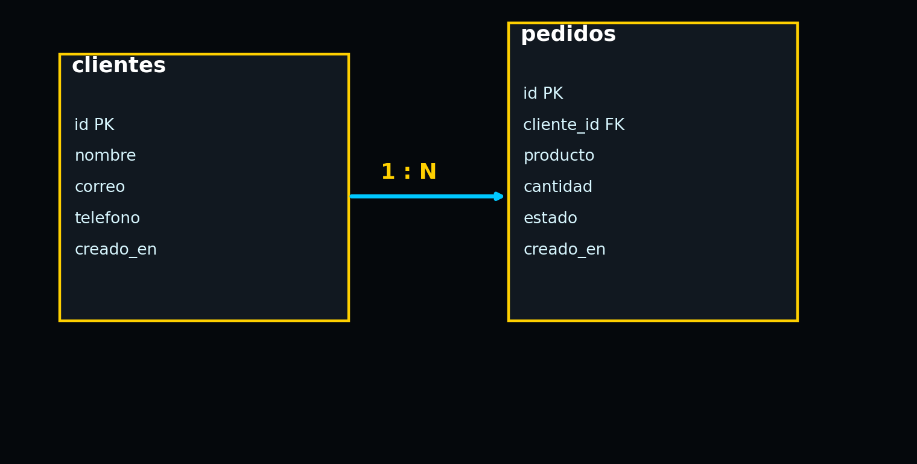
Ilustración 1. Diagrama E-R
El diagrama E-R presentado, explica la relación de la tabla “cliente” con su clave primaria ID y la tabla “pedidos” con su clave primaria ID producto como su clave foránea proveniente de la tabla “cliente”, estas tablas están vinculas en una relación de 1 cliente puede tener (n) muchos pedidos y al integrar la clave foránea mencionada en pedidos se asegura la integridad referencial de la tabla normalizada.

IMPLEMENTACION DE XAMPP.

Para realizar este ejercicio debemos conectar nuestra base de datos con nuestra pagina web, para lograr que nuestro computador se convierta en un servidor actuando como un localhost y simular el entorno de producción web, utilizando XAMPP.

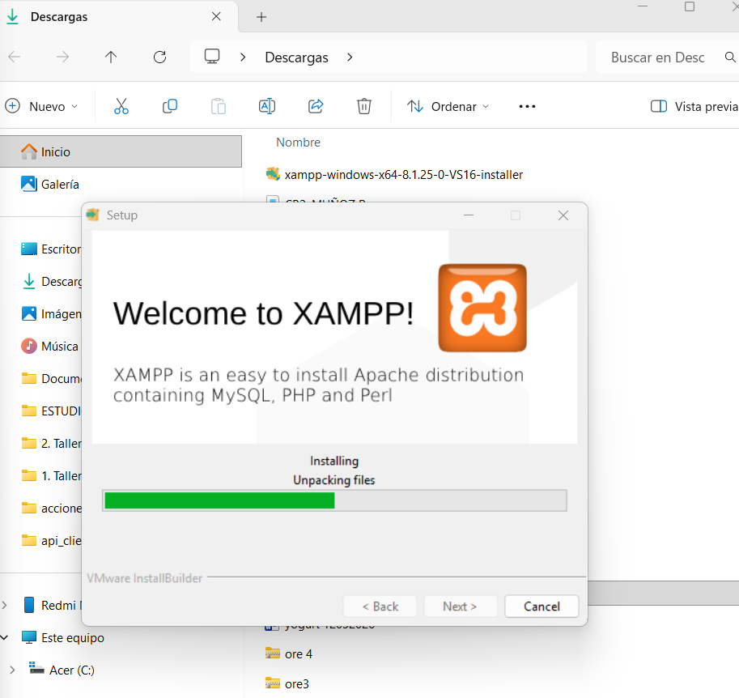
Ilustración 2. Instalación de XAMPP.

XAMPP es un paquete que intrega varios servicios, entre ellos Apache, MySQL, phpMyAdmin, son estos servicios que nos permiten contar con un motor de base de datos realcional donde se almacenaran nuestros registros, podemos contar con un servidor web que interprete y ejecute nuestros archivos PHP y una interfaz grafica que nos permite administrar MySQL desde el navegador.

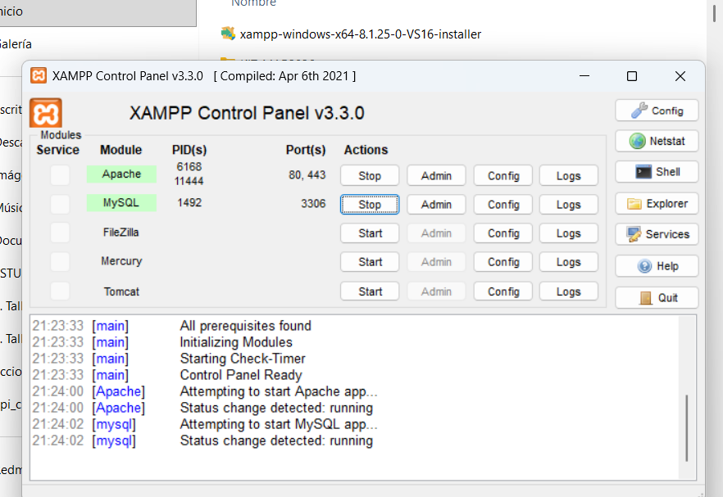
Ilustración 3. Iniciar servicios APACHE y MySQL.

    - Para comenzar a trabajar iniciamos los servicios APACHE y MySQL.
    - Ingresamos “admin” de MySQL para ver la interfaz gráfica.

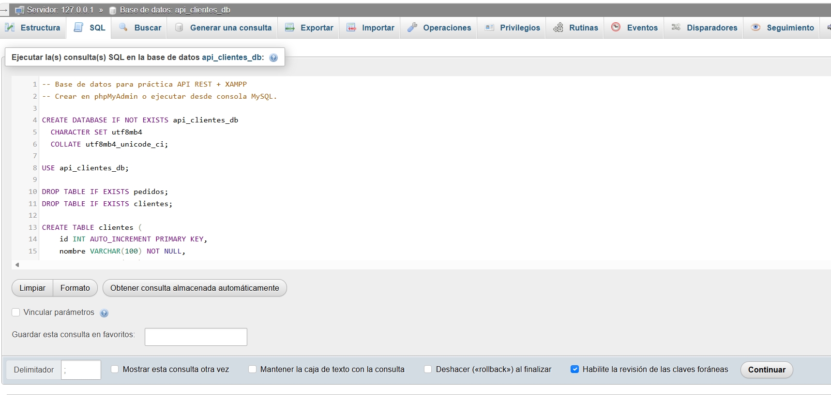
Ilustración 4. Creación de base de datos.
    - Creamos la base de datos para la API llamada “api_clientes_db”
    - Importamos el archivo “datebase.sql” en la pestaña “SQL”
    - Ejecutamos el script importado para la creación de la bases de datos.

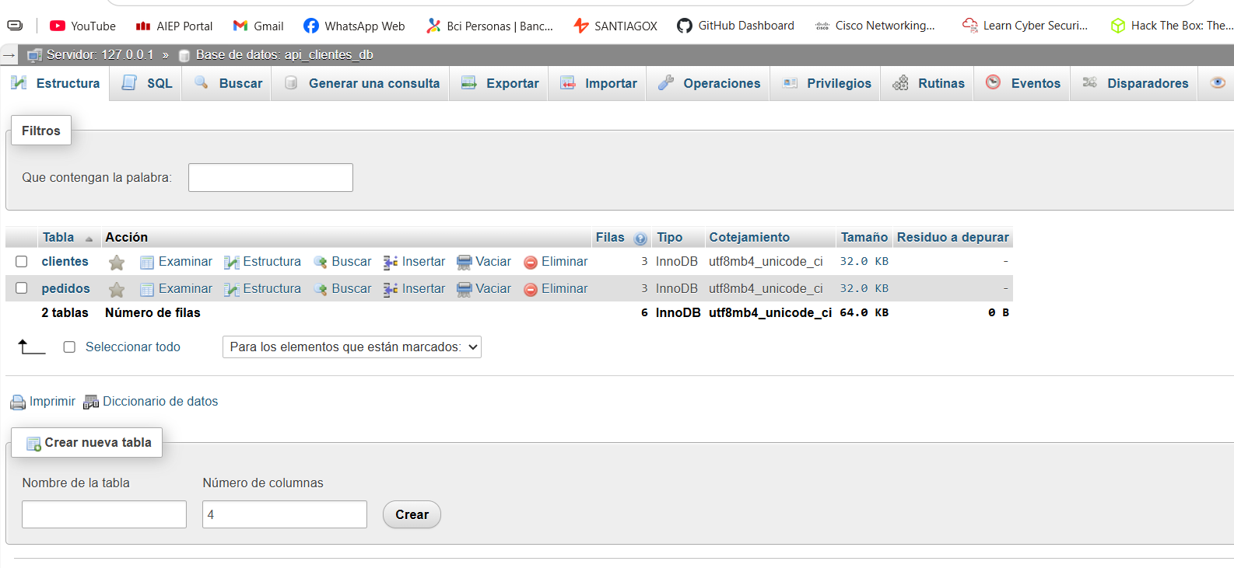
Ilustración 5. Tablas “clientes” y “pedidos” creadas.
Luego revisamos que las tablas normalizadas fueron creadas y se encuentran con los datos correctos.
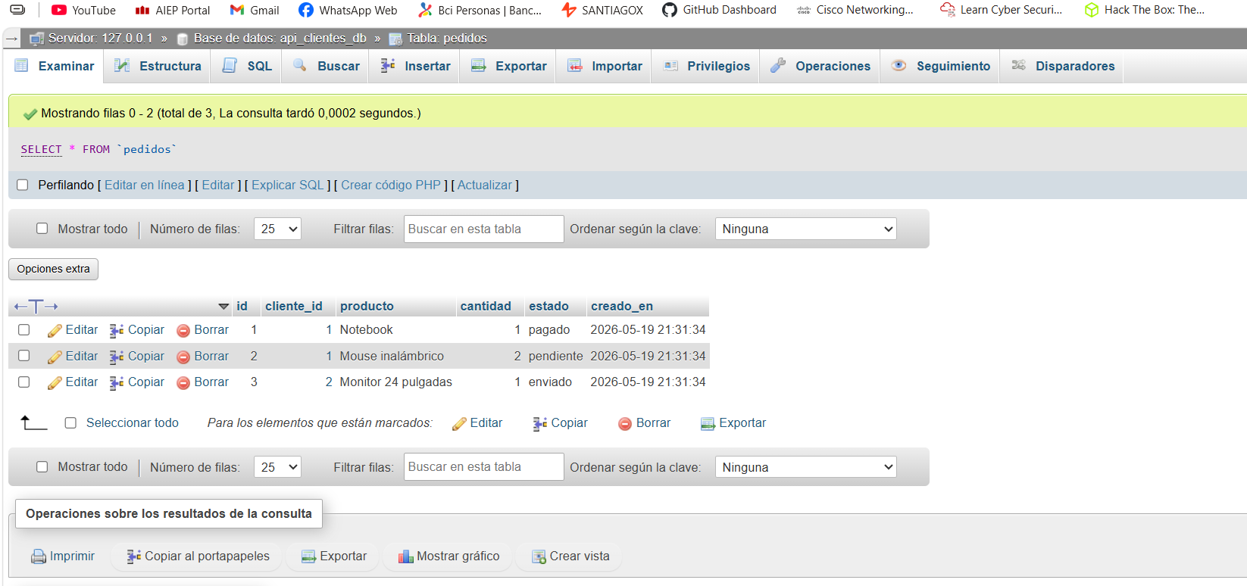
Ilustración 6. Tabla Pedidos.
En la imagen se aprecia que los pedidos fueron creados y cuentan con su ID únicos, en la tupla “ID” y sus atributos crecientes 1, 2 y 3, al lado de esta se encuentra “Cliente ID” que es la clave foránea que asegura la integridad referencia, cada pedido debe estar asociado a un cliente.

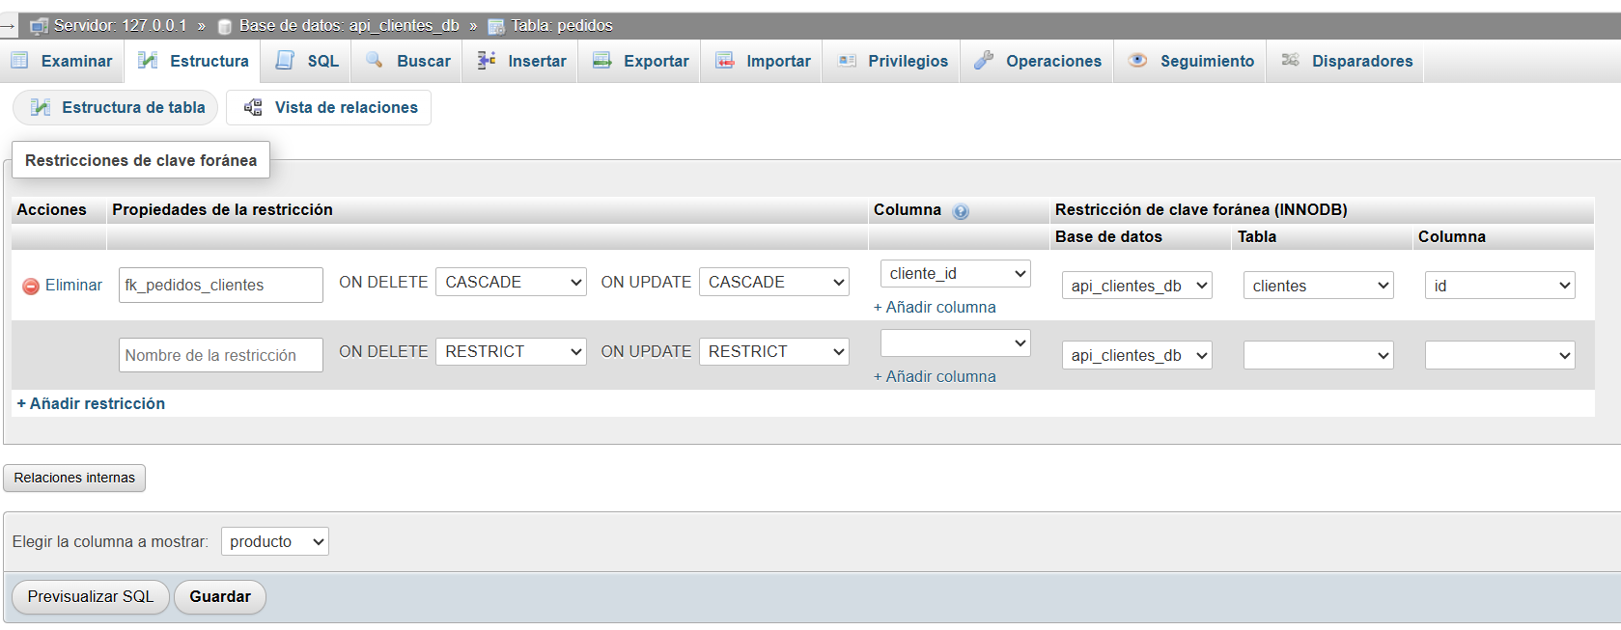
Ilustración 7. Parametro DELETE CASCADE
Si revisamos la estructura de la tabla “cliente” notamos que en caso de Borrado “DELETE” de un “ID CLIENTE” el “pedido” se borra también, por que se encuentra relacionado en “Cascada” si uno es borrado los datos relacionados son eliminados automáticamente.
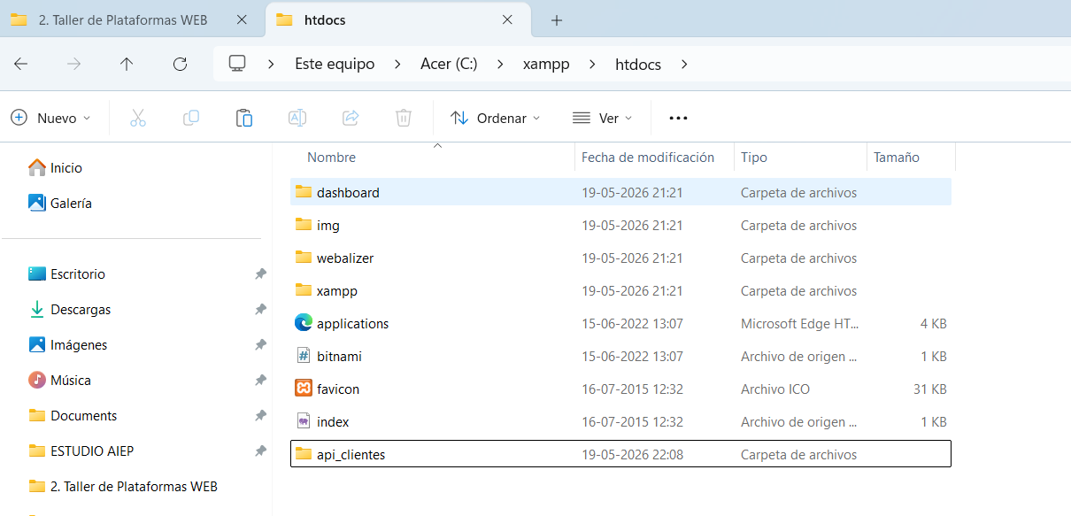
Ilustración 8. Conexión entre API y Base de datos.
En la carpeta “api_clientes”, se encuentra el archivo “conexión.php” que estable una una conexión segura con MySQL usando PDO, para ejecutar estos, debemos copiar la carpeta en XAMPP, específicamente en el directoria “htdocs”, de esta forma los archivos “cliente.php” y “pedidos.php” implementan los endpoints CRUD, que nos permitirán leer, crear, actualizar y eliminar registros de nuestra base de datos.
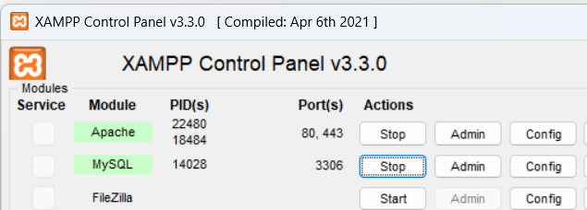
Ilustración 9. Activación de APACHE
Para que estos endpoints procesen correctamente las solicitudes HTTP y devuelvan respuestas en formato JSON, debemos activar correctamente APACHE y MySQL.
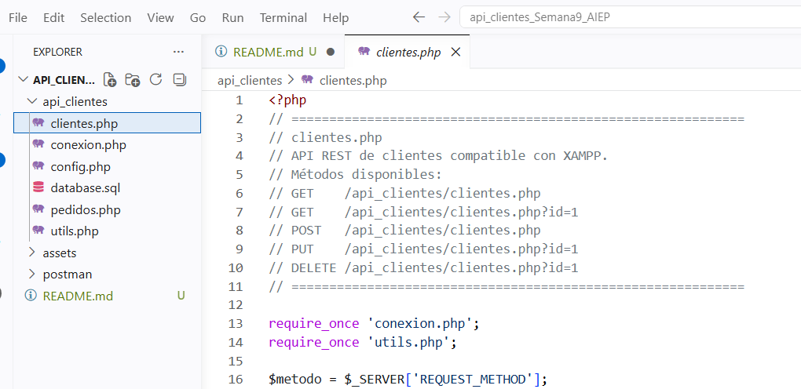
Ilustración 10. Pruebas en el navegador.

Con APACHE realizaremos consultar, para esto con la direccion correspondiente definida arriba, nuestro navegador ejecuta el código PHP, con esto el script se conecta correctamente a la base de datos y devuelve los registros en formato JSON como se muestra en las siguientes imágenes.
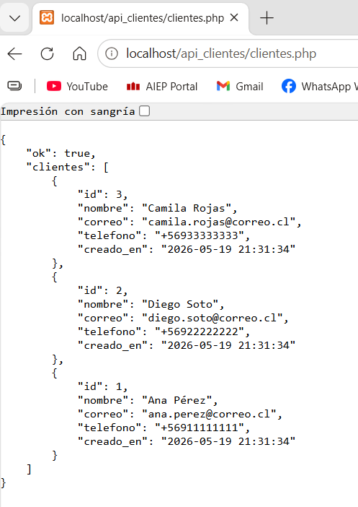
Ilustración 11. Prueba dirección /cliente.php.
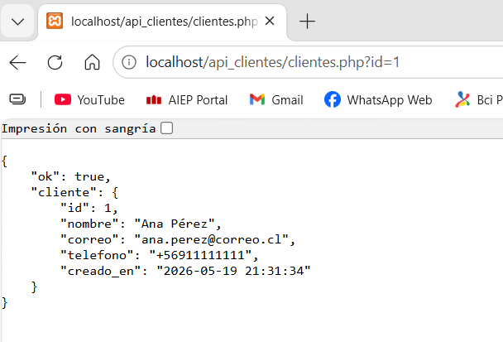
Ilustración 12. Prueba /clientes.php?id=1-

PRUEBAS CON POSTMAN.

Con el programa Postman podemos enviar solicitudes HTTP utilizando el CRUD entregado, en este caso realizaremos consultas (GET, POST, PUT y DELETE) a la API y revisaremos sus respuestas.
Para esto la API espera que los datos enviados se encuentren en formato JSON que es un estándar de intercambio de datos basado en pares “CLAVE-VALOR”
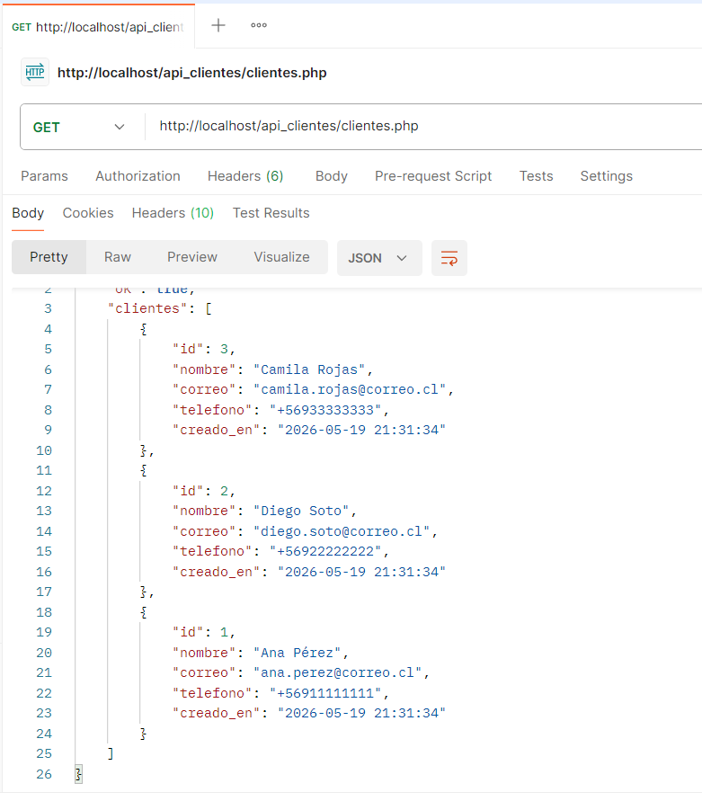
Ilustración 13. Solicitud GET.
Esta solicitud nos muestra todos los clientes de la tabla clientes.
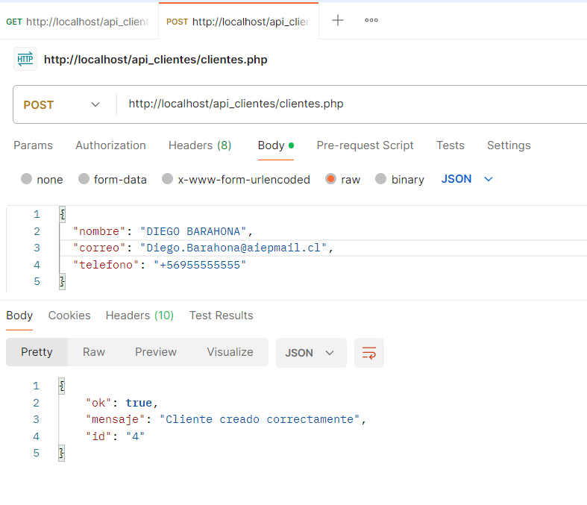
Ilustración 14. Solicitud POST.
Con esta solicitud y entregando el JSON correspondientes, nos permite crear un usuario nuevo en nuestra base de datos.
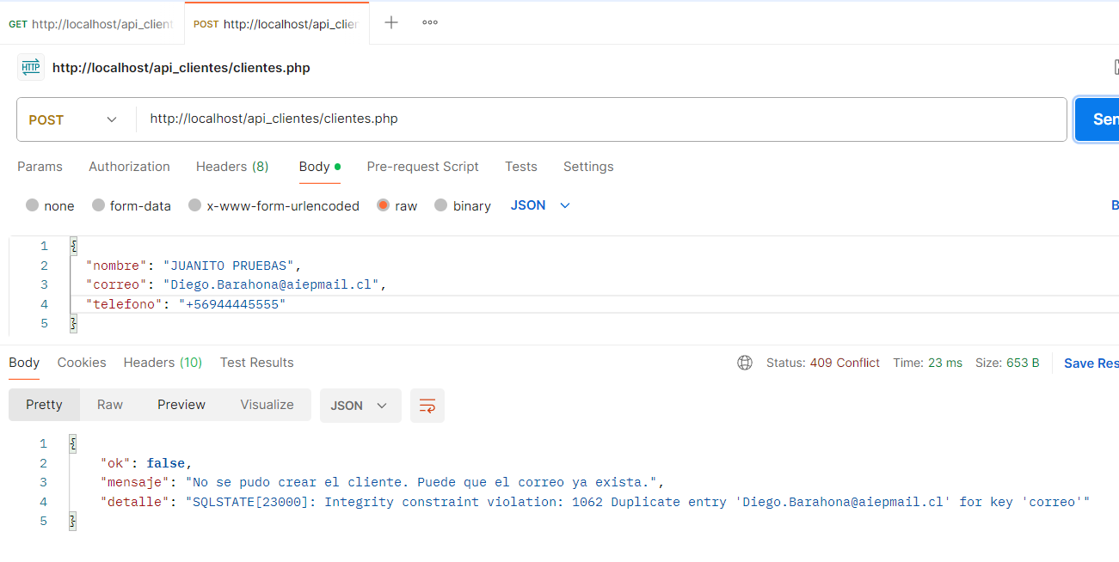
Ilustración 15. Prueba POST con un cliente que repite un correo en la base.

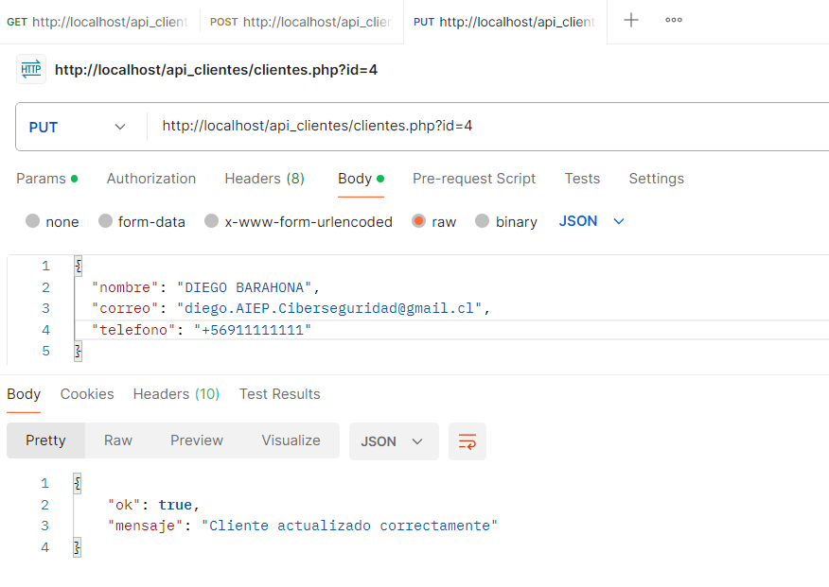Ilustración 16. Consulta PUT que actualiza datos de un cliente.

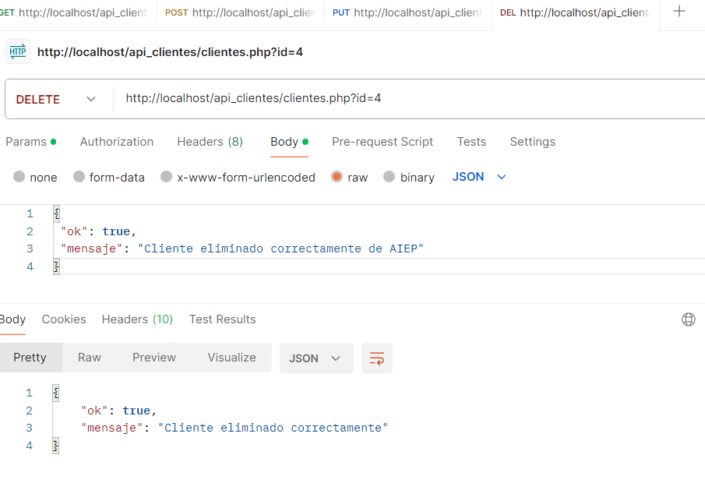
Ilustración 17. Consulta DELETE que borra un cliente.

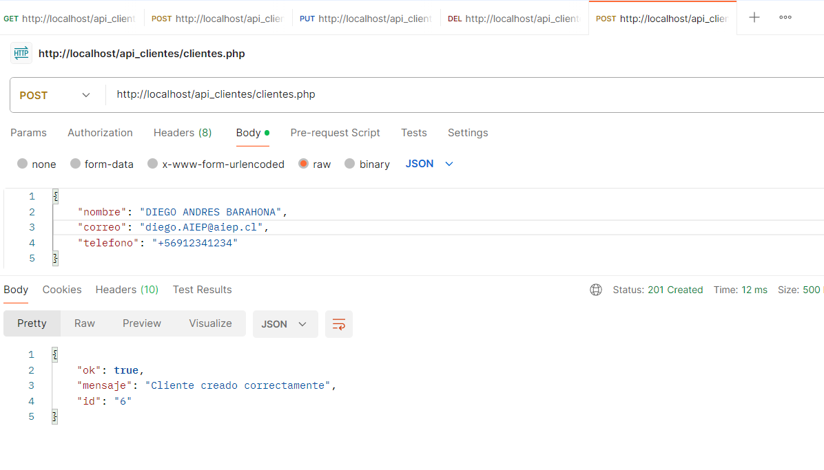
Ilustración 18. Consulta POST, crea un cliente borrado y se salta los ID borrados.

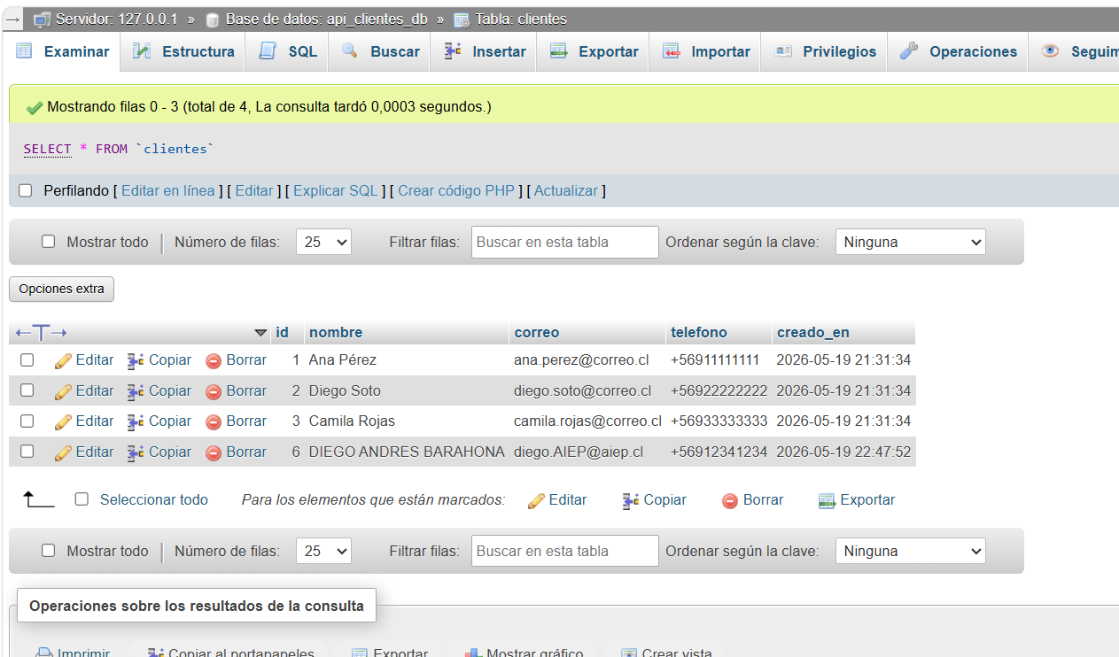
Ilustración 19. Prueba de conexión con la base de datos y la API REST con Postman.

Enlace con Github.
diegobarahonab-ctrl/api_clientes_Semana9_AIEP

CONCLUSIÓN

La implementación de la API REST permitió comprobar el funcionamiento de operaciones CRUD sobre una base de datos relacional, aplicando seguridad mediante consultas preparadas y validaciones. Las pruebas en Postman confirmaron respuestas correctas y manejo de errores. Se logró cumplir con los objetivos de la actividad sumativa.

